Analyse |  |  |  | Éléments de mise en oeuvre
Énoncé | Notions mathématiques | Stratégies
Dans le désert.  Ramsès a acheté des chameaux et des dromadaires, tous normaux. En prenant en compte tous ses animaux, il dénombre 21 bosses et 52 pattes.  Combien a-t-il de chameaux ?  Identification des difficultés de compréhension (contexte, implicite, chronologie, connecteurs, faux amis…)  1/ Le contexte de ce problème (les animaux du désert) peut être éloigné du vécu de certains élèves.  2/ La question ne porte que sur un des éléments de la collection (les chameaux et non les dromadaires) | Type de problème  Problème avec un système d’inconnus.  Objectifs et notions visés  Développer des stratégies pour résoudre un problème lié à un système d’inconnues sans en maîtriser la procédure de résolution experte.  Gamme de nombres :  <10000  Notions prérequises  - Division partition / division quotition  - Recomposition | Réponse experte  Ramsès possède 8 chameaux.  Procédures possibles  - par tâtonnements  - recherche du nombre d’animaux (52/4) puis recomposition de la quantité 21 en utilisant 13 termes de valeur 1 ou 2.  Difficultés envisageables  - Organisation de la recherche (décomposer la tâche complexe en plusieurs étapes).  - Systématisation de la recherche pour recomposer 21 |  | Etapes de la séquence  - Annonce des objectifs de la séquence  - Analyse collective de l’énoncé  - Définition de l’objet de la recherche (anticipation du résultat)  - Phase de recherche individuelle  - Recherches et mises en communs  Modalités d’organisation et de travail  Alternance de phases collectives et individuelles.  Possibilité de constituer des groupes pour différenciation après analyse par l’enseignant des productions individuelles  Matériel  - Énoncés  - Feuilles de recherche vierges  - Crayons de papier

Variables de simplifications
1er niveau : Faire décrire les caractéristiques physiques des animaux mentionnés  2ème niveau : Mettre une image des animaux.  3ème niveau : Donner des cartes qui correspondent aux animaux pour aider la recherche.  - Proposer une transposition de l’énoncé dans un contexte plus proche du vécu des élèves (sur le principe de la multiprésentation) > exemples des lapins et des poules pour lesquels on dénombre 36 têtes et 102 pattes.  - Poser une question intermédiaire du type « Combien y a-t-il d’animaux en tout ? ».  - Réduire la taille des données numériques en jeu. |  |  |  | - Proposer un problème au préalable :  Quel nombre de bosses pour x chameaux et Y dromadaires ?

Variables de complexification
- Augmenter la taille des données numériques en jeu.

Ramsès a acheté des chameaux et des dromadaires, tous normaux. En prenant en compte tous ses animaux, il dénombre 21 bosses et 52 pattes.

Combien a-t-il de chameaux ?

Dromadaire  1 bosse et 4 pattes | Chameau  2 bosses et 4 pattes

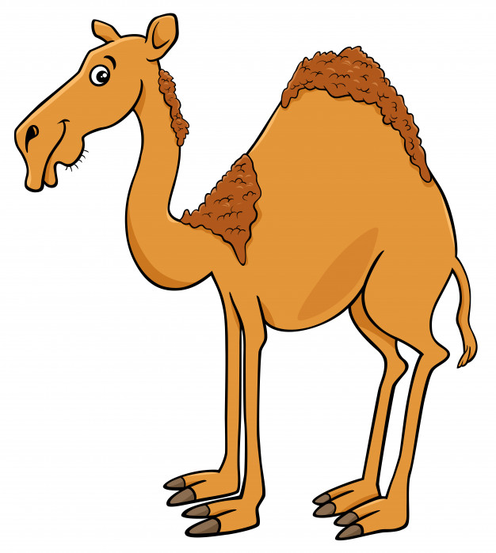  Dromadaire  1 bosse et 4 pattes | 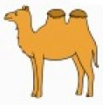  Chameau  2 bosses et 4 pattes
Dromadaire  1 bosse et 4 pattes | Chameau  2 bosses et 4 pattes
Dromadaire  1 bosse et 4 pattes | Chameau  2 bosses et 4 pattes
Dromadaire  1 bosse et 4 pattes | Chameau  2 bosses et 4 pattes
Dromadaire  1 bosse et 4 pattes | Chameau  2 bosses et 4 pattes

